MINISTERUL EDUCAȚIEI, CULTURII ȘI CERCETĂRII

AL REPUBLICII MOLDOVA

Universitatea Tehnică a Moldovei

Facultatea Calculatoare, Informatică şi Microelectronică

Departamentul Informatică şi Ingineria Sistemelor

Raport

pentru lucrarea de laborator Nr.4

la cursul de “Tehnici avansate de programare”

Tema: Polimorfizmul

Efectuat:

Pădureț Mihail CR-221

Verificat:

Cervac Petru

Chișinău – 2024

1. Scopul lucrării:

⮚ Însuşirea modalităţilor de realizare a polimorfizmului în Java;

2. Etapele de realizare:

1. Crearea clase noi;

2. Crearea metodelor necesare;

3. Realizarea formelor de polimorfizm;

4. Crearea interfeţii programului;

5. Prezentarea lucrării.

3. Varianta:

Realizarea polimorfismului pentru clasele date cu crearea metodelor conform specificului claselor. Fraction <- ComplexFracion.

4. Codul pe GitHub

https://github.com/PM1hail/TAP-Lab1

5. Rezultatul

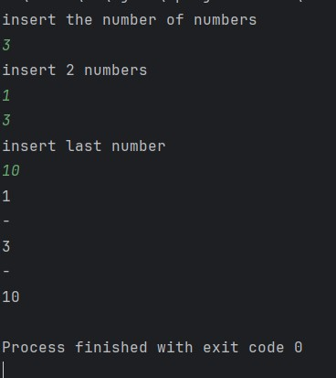

**Concluzie:**

Realizarea lucrării de laborator nr.4 mi-a îmbunătățit cunoștințele obținute de la laboratorul precedent și acum sunt capabil să folosesc polimorfismul în mai multe forme ale lui.